NSS ACTIVITY-2017-18
 | 26.07.2018 | भिलाई। एमजे कालेज के छात्रों द्वारा प्रयास श्रवण विकलांग संस्थान में स्वच्छता अभियान चलाया गया। संचालक सीईओ सुजाता जयराम अय्यर, प्राचार्य डॉ राजेन्द्र पाण्डेय, लायन्स सदस्य मीना सिंग, महाविद्यालय की डायरेक्टर श्रीमती श्रीलेखा विरुलकर, प्राचार्य द्वय डॉ केएस गुरुपंच, डॉ टेकेश्वर वर्मा एवं अंशुल राम ने उपस्थिति दी। | 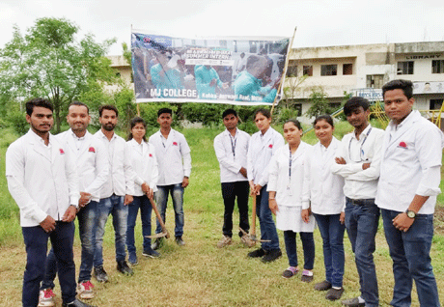
 | 18.07.2018 | हरियर छत्तीसगढ़ बनाने 18 जुलाई को शा.उ.मा. विद्यालय बेलौदी में वृक्षारोपण का कार्यक्रम आयोजित किया जाना है। कार्यक्रम के सफल संचालन हेतु महाविद्यालय की डायरेक्टर श्रीमती श्रीलेखा विरुलकर, प्राचार्य डॉ केएस गुरुपंच, समन्वयक वीके चौबे, डॉ टिकेश्वर वर्मा, रासेयो अधिकारी डॉ जेपी कन्नौजे, प्रवीण कुमार, अंशुल राय एवं विभाग के छात्रों का योगदान सराहनीय रहा। कार्यक्रम में विवि प्रशासन का भी योगदान रहा। समय-समय पर मार्गदर्शन मिलता रहता है | 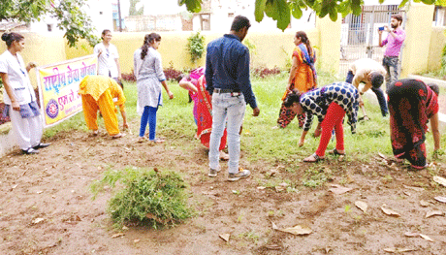
 | 14.07.2018 | भिलाई। वर्ल्ड यूथ स्किल डे के तत्वावधान में लायंस क्लब पिनाकल भिलाई द्वारा एमजे कालेज में निबंध प्रतियोगिता का आयोजन किया गया। इस प्रतियोगिता का विषय ‘सायबर मीडिया वरदान या अभिशाप’ था। इस निबंध प्रतियोगिता में नर्सिंग व फार्मेसी के छात्रों ने भाग लिया। प्रथम स्थान मुस्कान जांगड़े, द्वितीय आस्मीन खातून एवं तृतीय स्थान संध्या साहू को मिला l | 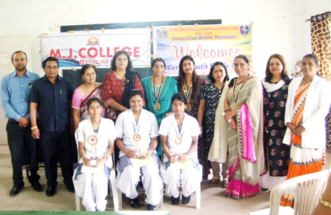
 | 13.07.2018 | एमजे कालेज के रासेयो, नर्सिंग एवं फार्मेसी स्टडेंट्स ने ग्राम बेलौदी में स्वच्छ भारत इंटर्नशिप कार्यक्रम के अंतर्गत वृहद स्वच्छता अभियान चलाया है। शिविर के तीसरे दिन विद्यार्थियों ने उच्चतर माध्यमिक विद्यालय के शाला प्रांगण में कंटीली झाड़ियों एवं गाजर घास, पालीथीन आदि की सफाई की तथा वृक्षारोपण हेतु स्थान को तैयार किया।विदित हो कि छग शासन के हरियर छत्तीसगढ़ के तहत इसी शाला में विद्यार्थियों द्वारा 100 वृक्षों का रोपण तय किया गया है जिसे शीघ्र ही रोपित किया जाएगा।प्राचार्य डॉ टिकेश्वर वर्मा, रासेयो कार्यक्रम अधिकारी डॉ जेपी कन्नौजे कर रहे हैं। सरपंच श्रीमती पारकर, सचिव श्री वर्मा पंचगण तथा शाला की प्राचार्य आशा तिवारी का विशेष सहयोग है। | 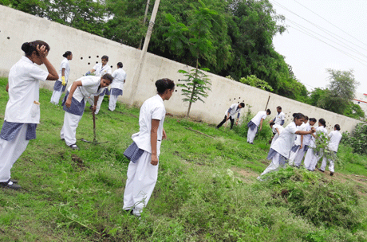
 | 15.06.2018 | एमजे कालेज भिलाई में जिला विधिक सेवा प्राधिकरण के पत्र अनुसार इनटर्नशिप कार्यक्रम का आयोजन किया गया जिसमें विधि छात्र साक्षी वर्मा, विशाल राय, हर्षिता माथुर, दीक्षा द्विवेदी आदि ने महाविद्यालय में आकर विधिक जानकारियां प्राप्त की।कार्यक्रम के संरक्षक एवं प्राचार्य डॉ के.एस. गुरुपंच ने महाविद्यालय में विधि सेवा की स्थापना तिथि 2 सितम्बर 2013 से लेकर वर्तमान तक आयोजित विधि सेवा संबंधी कार्यशालाओं की जानकारी छात्रों को प्रदान की। जिला विधिक सेवा में संयोजक डॉ जेपी कन्नौजे ने रासेयो शिविर के माध्यम से हुए विधिक साक्षरता के बारे में विधि विद्यार्थियों को विस्तृत जानकारी दी l | 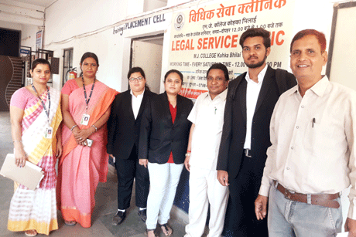
 | 24.02.2018 | भिलाई। एमजे कालेज की बी.काम भाग दो की छात्रा आफरीन बानो एवं बीकाम भाग एक के छात्र विशाल सोनी ने श्रीरामचंद्र मिशन द्वारा आयोजित राष्ट्रीय निबंध लेखन प्रतियोगिता में विशिष्ट स्थान प्राप्त किया है। दोनों ही विद्यार्थी इससे पहले भी राज्य एवं राष्ट्रीय स्तर पर आयोजित विभिन्न प्रतियोगिताओं में पुरस्कृत हो चुके हैं। भिलाई। एमजे कालेज की बी.काम भाग दो की छात्रा आफरीन बानो एवं बीकाम भाग एक के छात्र विशाल सोनी ने श्रीरामचंद्र मिशन द्वारा आयोजित राष्ट्रीय निबंध लेखन प्रतियोगिता में विशिष्ट स्थान प्राप्त किया है l महाविद्यालय की डायरेक्टर श्रीमती श्रीलेखा विरुलकर, प्राचार्य डॉ कुबेर सिंह गुरुपंच, समन्वयक विनोद चौबे, समस्त विभागाध्यक्ष एवं शिक्षक वृंद ने बधाई दी | 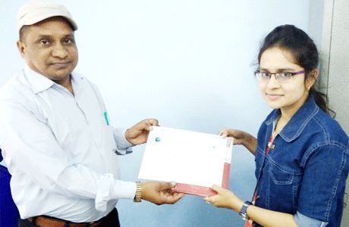
 | 25.1.2018 | गणतंत्र दिवस की पूर्व संध्या विविध प्रतियोगिताओं का आयोजन किया गया। रंगोली – कु. सस्मीन, गायत्री भगत, मेहन्दी श्वेता एवं शहनूर, व्यंजन – नेहा सिंह एवं करिश्मा रावत क्रमश: प्रथम एवं द्वितीय स्थान पर रहीं।  एक अन्य कार्यक्रम में मतदाता जागरूकता दिवस का पालन किया गया। अध्यक्षता प्राचार्य डॉ के.एस गुरुपंच ने की। संचालन श्रीमती सरिता चौबे एवं आभार प्रदर्शन डॉ जेपी कन्नौजे ने किया। | 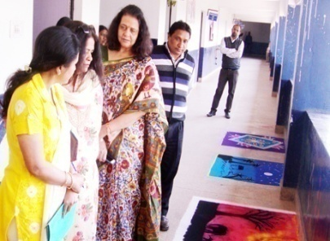
 | 12.01.2018 | भिलाई। एमजे कालेज में विवेकानंद जयंती पर विचार गोष्ठी का आयोजन किया गया। प्रबुद्ध छत्तीसगढ़ के सह संयोजक देश दीपक सिंह कार्यक्रम के मुुख्य वक्ता थे। वरिष्ठ पत्रकार दीपक रंजन दास के मुख्य आतिथ्य में आयोजित कार्यक्रम की अध्यक्षता प्राचार्य डॉ कुबेर गुरुपंच ने की। | 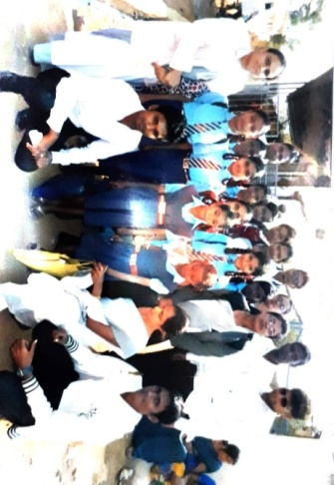  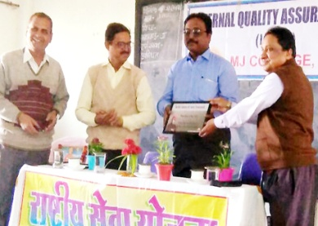
 | 09.02.2018 | राष्ट्रीय सेवा योजना के स्वयंसेवकों द्वारा कृमि दिवस का आयोजन किया गया जिसमें विद्यार्थियों ने स्कूलों में टेबलेट व दवाइयों का वितरण किया कार्यक्रम का संचालन डॉक्टर टिकेश्वर वर्मा द्वारा किया गया l | 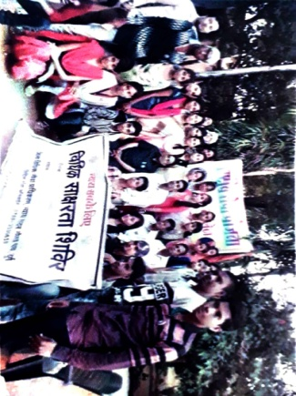
2017 | 14.10.2017 | एमजी कॉलेज राष्ट्रीय सेवा योजना द्वारा विधिक साक्षरता शिविर का आयोजन किया गया जिसमें अतिथि माननीय जज महोदय दिग्विजय सिंह सचिव जिला विधिक सेवा प्राधिकरण एवं माननीय जज महोदया श्रीमती गरिमा सिंह उपस्थित थे l
 | 26-09.2017 | एमजे कालेज में डांडिया प्रतियोगिता का आयोजन किया गया। अतिरिक्त पुलिस अधीक्षक, अपराध शाखा श्रीमती सुरेशा चौबे मुख्य अतिथि थीं। महाविद्यालय के चेयरमैन अशोक गुप्ता, श्रीमती मंजुला गुप्ता, श्रीमती भूमिका गुप्ता एवं डायरेक्टर श्रीमती श्रीलेखा विरुलकर विशिष्ट अतिथि के रूप में मौजूद थीं। एमजे कालेज में डांडिया प्रतियोगिता का आयोजन किया गया। अतिरिक्त पुलिस अधीक्षक, अपराध शाखा श्रीमती सुरेशा चौबे मुख्य अतिथि थीं। महाविद्यालय के चेयरमैन अशोक गुप्ता, श्रीमती मंजुला गुप्ता, श्रीमती भूमिका गुप्ता एवं डायरेक्टर श्रीमती श्रीलेखा विरुलकर विशिष्ट अतिथि के रूप में मौजूद थीं।प्रतियोगिता में प्रथम स्थान शिक्षा संकाय, डांडिया किंग ग्रुप ए से मुद्दसर, डांडिया क्वीन ग्रुप डी से भूमिका डांगे तथा उत्कृष्ट वेशभूषा पुरस्कार बी.कॉम समूह के सदस्यों को दिया गया।अवसर पर प्राचार्य डॉ कुबेर गुरुपंच, डॉ टी कुमार, श्रीमती कुन्नमल, डॉ श्वेता भाटिया, श्रीकांत काले, डॉ जेपी कन्नौजे, श्रीमती अर्चना त्रिपाठी, प्रियंका महेन्द्र, सीमा कश्यप, सीजी थामस सहित स्टाफ एवं छात्र समुदाय ने कार्यक्रम का आनंद लिया। | 